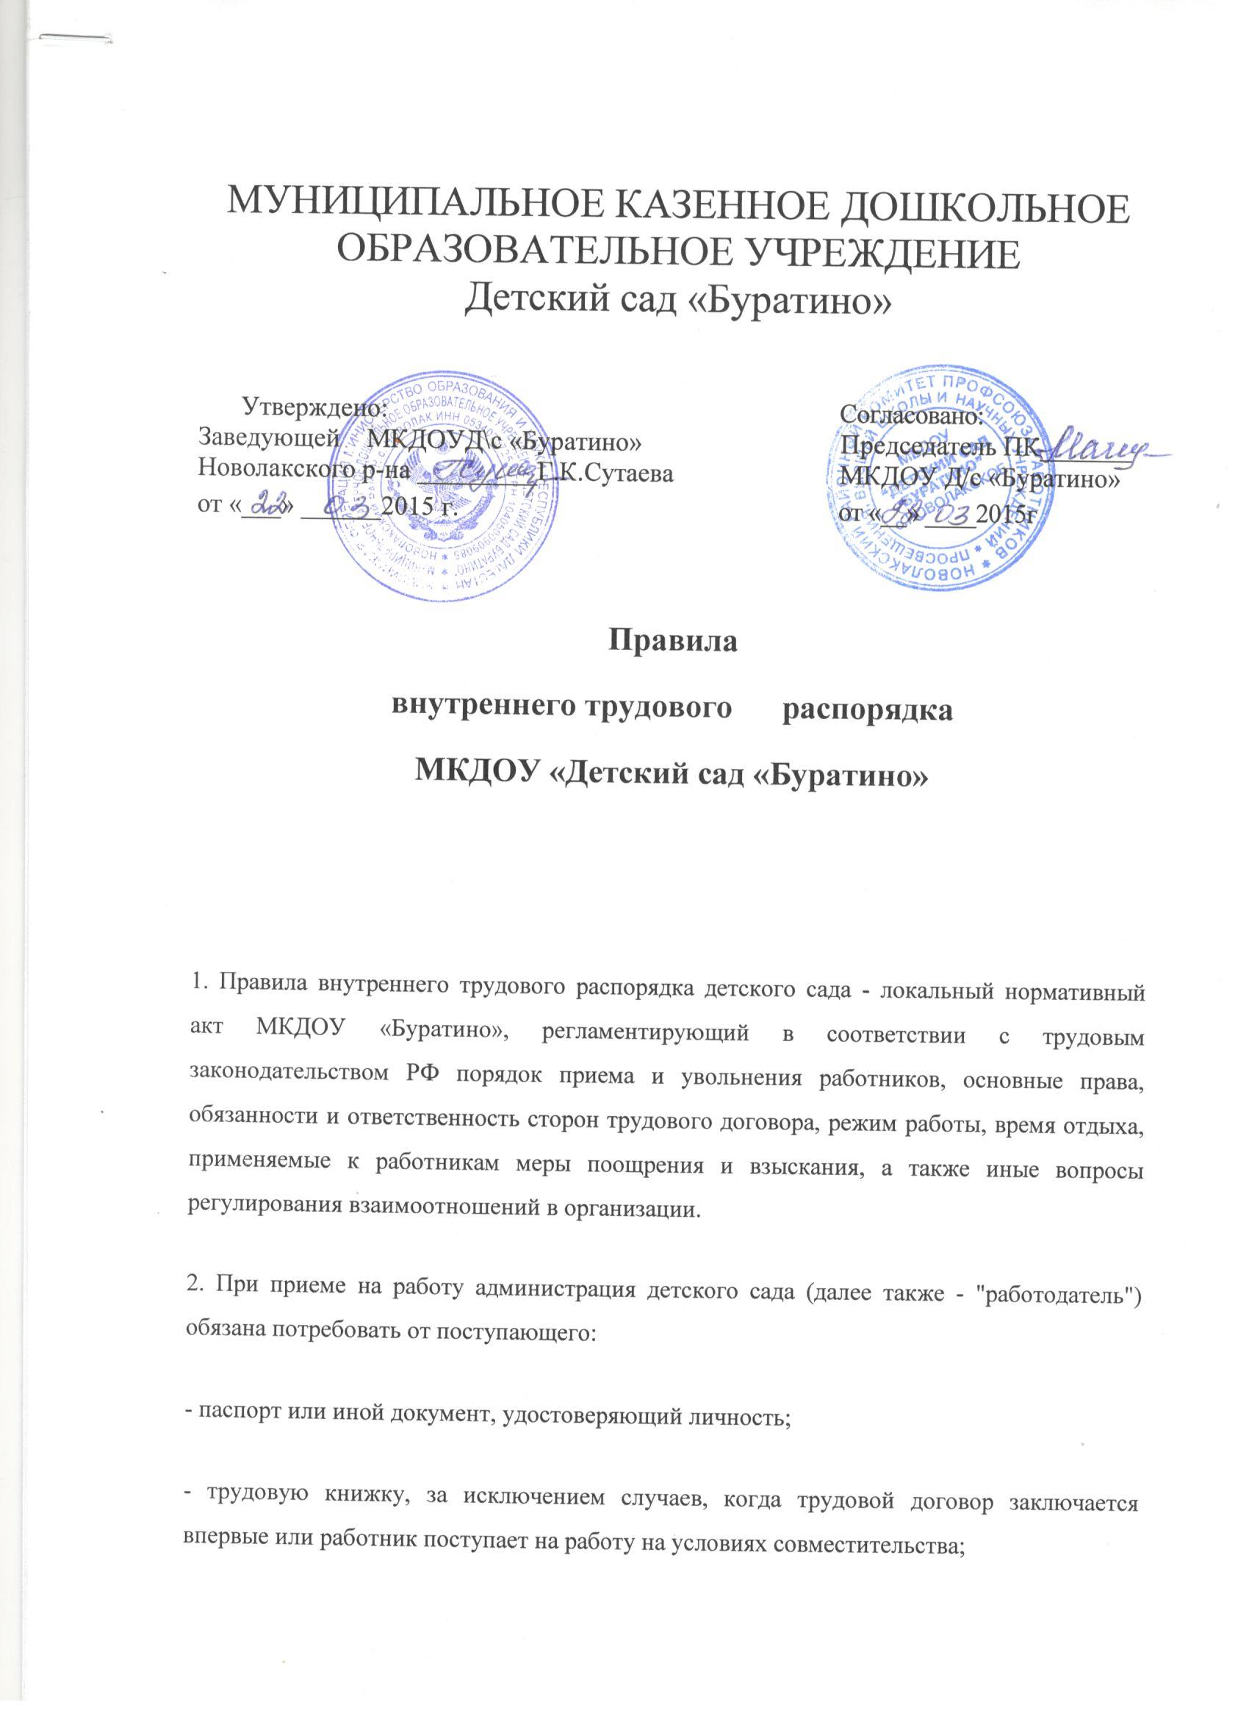
- трудовую книжку, за исключением случаев, когда трудовой договор заключается впервые или работник поступает на работу на условиях совместительства;
- страховое свидетельство государственного пенсионного страхования;
- документы воинского учета - для военнообязанных и лиц, подлежащих призыву на военную службу;
- документ о наличии педагогического образования;
- предоставления медицинского заключения об отсутствии противопоказаний по состоянию здоровья для работы в ДОУ.
Трудовой договор с работником заключается в письменной форме, составляется в двух экземплярах, каждый из которых подписывается сторонами. Один экземпляр трудового договора передается работнику, другой хранится у работодателя. Трудовой договор, не оформленный надлежащим образом, считается заключенным, если работник приступил к работе с ведома или по поручению работодателя или его представителя. При фактическом допущении работника к работе работодатель обязан оформить с ним трудовой договор в письменной форме не позднее трех дней со дня фактического допущения работника к работе.
Прием на работу оформляется приказом работодателя, изданным на основании заключенного трудового договора. Содержание приказа должно соответствовать условиям заключенного трудового договора. Приказ о приеме на работу объявляется работнику под расписку в трехдневный срок со дня подписания трудового договора. По требованию работника работодатель обязан выдать ему надлежаще заверенную копию указанного приказа.
При приеме на работу работодатель обязан ознакомить работника с настоящими правилами, иными локальными нормативными актами, имеющими отношение к трудовой функции работника.
Основаниями прекращения трудового договора и увольнения работников являются:
1) соглашение сторон (ст. 78 Трудового кодекса РФ, далее - ТК РФ);
2) истечение срока трудового договора (п. 2 ст. 58 ТК РФ), за исключением случаев, когда трудовые отношения фактически продолжаются и ни одна из сторон не потребовала их прекращения;
3) расторжение трудового договора по инициативе работника (ст. 80 ТК РФ);
4) расторжение трудового договора по инициативе работодателя (ст. 81 ТК РФ);
5) перевод работника по его просьбе или с его согласия на работу к другому работодателю или переход на выборную работу (должность);
6) отказ работника от продолжения работы в связи со сменой собственника имущества организации, изменением подведомственности (подчиненности) организации либо ее реорганизацией (ст. 75 ТК РФ);
7) отказ работника от продолжения работы в связи с изменением организационных и технологических условий труда, определенных сторонами условий трудового договора (статья 74 ТК РФ);
8) отказ работника от перевода на другую работу вследствие состояния здоровья в соответствии с медицинским заключением (абзац второй ст. 73 ТК РФ);
9) отказ работника от перевода в связи с перемещением работодателя в другую местность (часть первая ст. 72.1 ТК РФ);
10) обстоятельства, не зависящие от воли сторон (ст. 83 ТК РФ);
11) нарушение установленных ТК РФ или иным федеральным законом правил заключения трудового договора, если это нарушение исключает возможность продолжения работы (ст. 84 ТК РФ);
12) повторное в течение одного года грубое нарушение устава образовательного учреждения (п. 1 ст. 336 ТК РФ);
13) применение, в том числе однократное, методов воспитания, связанных с физическим и (или) психическим насилием над личностью обучающегося, воспитанника (п. 2 ст. 336 ТК РФ).
Во всех случаях днем увольнения работника является последний день его работы.
3. Администрация детского сада обязана:
- соблюдать законы и иные нормативные правовые акты, локальные нормативные акты, условия коллективного договора, соглашений и трудовых договоров;
- предоставлять работникам работу, обусловленную трудовым договором;
- обеспечивать безопасность труда и условия, отвечающие требованиям охраны и гигиены труда;
- обеспечивать работников оборудованием, инструментами, технической документацией и иными средствами, необходимыми для исполнения ими трудовых обязанностей;
- всемерно укреплять трудовую и педагогическую дисциплину;
- совершенствовать учебно-воспитательный процесс, распространять и внедрять передовой опыт работы в ДОУ;
- обеспечивать работникам равную оплату за труд равной ценности;
- выплачивать в полном размере причитающуюся работникам заработную плату в сроки, установленные ТК РФ, коллективным договором, правилами внутреннего трудового распорядка организации, трудовыми договорами;
- обеспечивать бытовые нужды работников, связанные с исполнением ими трудовых обязанностей;
- осуществлять обязательное социальное страхование работников в порядке, установленном федеральными законами;
- возмещать вред, причиненный работникам в связи с исполнением ими трудовых обязанностей, а также компенсировать моральный вред в порядке и на условиях, которые установлены ТК РФ, федеральными законами и иными нормативными правовыми актами;
- создавать условия, необходимые для нормального развития детей, а также обеспечивающие охрану их жизни и здоровья;
исполнять иные обязанности, предусмотренные ТК РФ, федеральными законами и иными нормативными правовыми актами, содержащими нормы трудового права, коллективным договором, соглашениями и трудовыми договорами.
Работодатель имеет право:
- заключать, изменять и расторгать трудовые договоры с работниками в порядке и на условиях, которые установлены ТК РФ, иными федеральными законами;
- поощрять работников за добросовестный эффективный труд;
- требовать от работников исполнения ими трудовых обязанностей и бережного отношения к имуществу работодателя и других работников, соблюдения правил внутреннего трудового распорядка организации;
- привлекать работников к дисциплинарной и материальной ответственности в порядке, установленном ТК РФ, иными федеральными законами.
4. Основные обязанности работников детского сада «Буратино»
- добросовестно исполнять свои трудовые обязанности, возложенные на него трудовым договором, использовать все рабочее время для производительного труда;
- соблюдать правила внутреннего трудового распорядка организации;
- соблюдать трудовую дисциплину - основу порядка в МКДОУ Детский сад «Буратино», приходить на работу в 7³⁰ часов, уходить с работы в 17³⁰ часов (воспитатели), все остальные работники - строго по графику;
- своевременно и точно исполнять распоряжения администрации, быть вежливыми с родителями и членами коллектива, воздерживаться от действий, мешающих другим работникам выполнять их трудовые обязанности;
- соблюдать требования по технике безопасности, производственной санитарии и гигиене труда, производственной охране, пользоваться средствами индивидуальной защиты;
- бережно относиться к имуществу работодателя и других работников, экономно и рационально использовать сырье, материалы, энергию и др. материальные ресурсы;
- вести себя достойно, соблюдать правила этики поведения;
- строго соблюдать инструкцию по охране жизни и здоровья детей, содержать в чистоте и порядке свое рабочее место;
- незамедлительно сообщить работодателю либо непосредственному руководителю о возникновении ситуации, представляющей угрозу жизни и здоровью людей, сохранности имущества работодателя.
Работник имеет право на:
- заключение, изменение и расторжение трудового договора в порядке и на условиях, которые установлены ТК РФ иными федеральными законами;
- предоставление ему работы, обусловленной трудовым договором;
- рабочее место, соответствующее условиям, предусмотренным государственными стандартами организации и безопасности труда и коллективным договором;
- своевременную и в полном объеме выплату заработной платы в соответствии со своей квалификацией, сложностью труда, количеством и качеством выполненной работы;
- отдых;
- полную достоверную информацию об условиях труда и требованиях охраны труда на рабочем месте;
- профессиональную подготовку, переподготовку и повышение своей квалификации в порядке, установленном ТК РФ, иными федеральными законами;
- защиту своих трудовых прав, свобод и законных интересов всеми не запрещенными законом способами.
5. Работники МКДОУ «Буратино» несут ответственность за сохранность жизни и здоровья детей.
6. Заведующая МКДОУ непосредственно управляет детским садом в соответствии с лицензией, уставом и свидетельством об аккредитации. Совместно с профсоюзным комитетом, советом МКДОУ формирует контингенты воспитанников, обеспечивает их социальную защиту. Распоряжается имеющимся имуществом, планирует и осуществляет мероприятия по охране труда в соответствии с коллективным договором, обеспечивает правила и нормы по охране труда. Организует расследование и учет несчастных случаев на производстве и во время учебно-воспитательного процесса. Производит инструктаж по охране труда со всеми вновь принимаемыми лицами, инструктаж на рабочем месте персонала детского сада. Утверждает совместно с профсоюзом инструкции по охране труда и безопасности жизнедеятельности. Составляет общий график работы персонала, контролирует его выполнение.
7. Заведующий хозяйством осуществляет руководство работами по хозяйственному обслуживанию детского сада. Обеспечивает сохранность хозяйственного инвентаря ДОУ. Обеспечивает его восстановление и пополнение, а также соблюдение чистоты в помещениях и на территории детского сада. Принимает меры к своевременному ремонту. Обеспечивает работников канцелярскими принадлежностями и предметами хозяйственного обихода. Руководит работой младшего обслуживающего персонала. Несет ответственность за организацию работы по охране труда обслуживающего персонала. Обеспечивает соблюдение требований техники безопасности при эксплуатации производственного и энергетического оборудования, материалов и механизмов. Обеспечивает правильность применения технологии складирования и хранения материальных средств. Разрабатывает инструкции по охране труда для каждой профессии рабочих и обслуживающего персонала. Проводит инструктаж персонала по охране труда на рабочем месте: повторный, последующий и внеплановый; оформляет допуск персонала к самостоятельной работе с записью в журнале регистрации инструктажа на рабочем месте. Обеспечивает работников спецодеждой. Обеспечивает соблюдение противопожарного состояния здания и сооружений. Вовремя перезаряжает огнетушители. Обеспечивает безопасное движение людей и транспорта на территории ДОУ.
8. Воспитатель планирует и организует жизнедеятельность воспитанников и их воспитание. Проводит ежедневную работу, обеспечивающую создание условий для социальной адаптации. Планирует и проводит с ними коррекционно-развивающую работу. Совместно с медработниками обеспечивает сохранение и укрепление здоровья воспитанников, проводит мероприятия, способствующие их психофизическому развитию. Организует выполнение режима дня, оказывает им помощь в организации досуга. Изучает индивидуальные способности, интересы и склонности детей, их семейные обстоятельства и жилищно-бытовые условия, поддерживает тесную связь с родителями. Участвует в работе педагогического совета и других общественных формирований ДОУ. Является обязательным участником педагогического совета независимо от смены работы. Воспитатель изучает с детьми правила и нормы по охране труда, здоровья и жизни детей, строго их соблюдает при проведении воспитательного процесса. Несет личную ответственность за обеспечение сохранности жизни и здоровья воспитанников во время их нахождения в МКДОУ Детский сад «Буратино», во время экскурсий и походов (которые предварительно планируются и проводятся только с разрешения заведующего(щей). Немедленно сообщает руководителю учреждения о происшедшем несчастном случае, принимает меры по оказанию помощи пострадавшим. Составляет план своей возрастной группы на неделю, который должен быть просмотрен и подписан ст. воспитателем. Обязан тщательно готовиться к занятиям. Организованно передавать детей второму воспитателю. Не отдавать детей посторонним лицам, детям школьного возраста. Отдавать детей только по доверенности, заверенной нотариусом (для посторонних лиц, забирающих ребенка).
Продолжительность очередного отпуска воспитателя - 42 календарных дня.
9. Старший воспитатель осуществляет методическое руководство воспитательно-образовательной деятельностью педагогического коллектива детского сада. Оказывает методическую помощь воспитателям. Организует работу методического кабинета в детском саду. Постоянно пополняет методический кабинет научно-воспитательной литературой, техническими средствами обучения, дидактическими пособиями. Оформляет тематические материалы, стенды и выставки для педагогов и родителей. Изучает и обобщает передовой опыт по воспитанию детей, организует обмен опытом работы между воспитателями. Проводит консультации и семинары для воспитателей и родителей с целью оказания им практической помощи в воспитании детей. Оформляет тематические материалы, стенды и выставки для педагогов и родителей. Организует работу по пропаганде педагогических знаний среди родителей и обеспечивает преемственность в работе воспитателей разных возрастных групп МКДОУ Детский сад «Буратино».
10. Медицинская сестра выполняет указания врача по оказанию лечебной и профилактической помощи детям, помогает воспитателям и мл. воспитателей организовывать оздоровительные процедуры в помещении и на воздухе. Строго следит за санитарным состоянием всех помещений МКДОУ Детский сад «Буратино», за соблюдением воздушного режима и режима дня. Ведет фильтр. Оказывает первую медицинскую помощь. Участвует в проведении физкультурных занятий. Ведет медицинскую документацию: готовый бракераж, накопительную ведомость, журнал по педикулезу, журнал заболеваемости, журнал витаминизации, инфекционный журнал, журнал бак. препаратов, профильный журнал, температурный журнал.
11. Повар МКДОУ Детский сад «Буратино» обеспечивает своевременное, в соответствии с режимом МКДОУ, доброкачественное приготовление пищи. Точно по весу принимает продукты из кладовой, отвечает за их правильное хранение и расходование. Обеспечивает гигиеническую обработку продуктов, отпуск готовой пищи детям в соответствии с возрастной нормой. Обязан знать нормы питания, основные правила приготовления детского питания.
12. Конкретные обязанности работников определяются должностными инструкциями, разработанными с учетом условий работы в основном месте администрацией совместно с профсоюзным комитетом на основе квалификационных характеристик, настоящих правил и утвержденными заведующей МКДОУ Детский сад «Буратино».
13. В МКДОУ Детский сад «Буратино» установлена пятидневная рабочая неделя, ДОУ работает с 7³⁰-ми утра до 17³⁰ часов, при 10-часовом пребывании детей в ДОУ. Продолжительность рабочего времени для педагогического, медицинского и обслуживающего персонала определяется графиком сменности, утвержденным заведующей ДОУ по согласованию с ПК. График работы должен быть объявлен работнику под расписку. Питание воспитателей организуется за 30 минут до начала работы или после ее окончания, либо вместе с детьми, или во время сна. Воспитателям и младшим воспитателям запрещается оставлять работу до прихода сменяющего работника. В случае неявки сменяющего работника воспитатель заявляет об этом заведующей или лицу, его (ее) замещающему, которые примут меры и заменят другим работником. Воспитателям и другим работникам ДОУ, которые остались с детьми, запрещается оставлять детей без присмотра.
14. Очередность предоставления отпуска устанавливается зав. ДОУ по согласованию с профсоюзным комитетом с учетом необходимого обеспечения нормального хода работы ДОУ. График составляется на каждый календарный год не позднее 15 декабря текущего года.
15. Воспитателям и другим работникам ДОУ запрещается:
- изменять по своему усмотрению график сменности;
- удлинять или сокращать продолжительность занятий с детьми и перерывы между ними;
- оставлять детей без присмотра;
- отдавать детей лицам в нетрезвом состоянии, детям школьного возраста, отпускать одних по просьбе родителей. Отдавать детей можно по заявлению родителей, заверенному нотариусом;
- допускать присутствие в группах посторонних лиц и детей школьного возраста;
- говорить на повышенных тонах, браниться, выражаться нецензурными словами.
16. Поощрения за успехи в работе:
- объявление благодарности;
- выдача премии;
- награждение ценным подарком;
- награждение почетными грамотами.
Поощрения объявляются в приказе, доводятся до сведения всего коллектива и заносятся в трудовую книжку.
17. Дисциплинарные взыскания.
За нарушение трудовой дисциплины заведующая МКДОУ Детский сад «Буратино» применяют следующие дисциплинарные взыскания:
- замечание;
- выговор;
- увольнение.
18. Материальная ответственность сторон трудового договора (работников и работодателя).
Работодатель или работник, причинивший ущерб другой стороне, возмещает этот ущерб в соответствии с ТК РФ и иными федеральными законами. Материальная ответственность стороны трудового договора наступает за ущерб, причиненный ею другой стороне этого договора в результате ее виновного противоправного поведения (действий или бездействия), если иное не предусмотрено ТК РФ или иными федеральными законами. Каждая из сторон трудового договора обязана доказать размер причиненного ей ущерба.
19. Правила внутреннего трудового распорядка полностью вывешиваются в МКДОУ Детский сад «Буратино» в специально отведенном для информации месте.
№ | Ф.И.О. | Должность | Подпись
1 | Сутаева Гульджахан Касумоновна | заведующая
2 | Гаджимурадова Лейли Алиевна | методист
3 | Гаджисуллаев Габибула Ширванович | завхоз
4 | Максудова Асият Абдулкадыровна | муз/рук
5 | Шуаева Екатерина Мартиновна | мед/сестра
6 | Омарова Эльвира Сиражутиновна | делопроизводитель
7 | Магадова Джамиля Хизриевна | воспитатель
8 | Гашимова Раиса Магомедовна | воспитатель
9 | Рабданова Гуриз | воспитатель
10 | Султанмагомедова Наида Халидовна | воспитатель
11 | Магомедова Патимат Чениховна | воспитатель
12 | Ханалиева Патимат Ильмудиновна | воспитатель
13 | Саипова Заира Исаевна | воспитатель
14 | Амирова Патя Саниевна | воспитатель
15 | Ханигова Амина Мавзудиновна | воспитатель
16 | Шамхалова Милана Юсуповна | воспитатель
17 | Баймурадова Айна Исамудиновна | воспитатель
18 | Байбатырова Зайнаб Исаевна | воспитатель
19 | Мугадова Эльмира Мингажутиновна | пом.воспитателя
20 | Баматгереева Хава Харуновна | пом.воспитателя
21 | Исаева Расият | пом.воспитателя
22 | Ибрагимова Малика | пом.воспитателя
23 | Шахвазова Зара Султановна | пом.воспитателя
24 | Юнусова Айна Усмановна | пом.воспитателя
25 | Чабаева Оксана Идрисовна | пом.воспитателя
26 | Буева Джанет Минбатыровна | пом.воспитателя
27 | Цирбицева Таисия Мусаевна | дворник
28 | Дандамаева Ася Ибрагимовна | Повар
29 | Исаева Рашидат Юнусовна | Повар
30 | Гусейнова Салихат Асадулаевна | Повар
31 | Балаева Залва Харунувна | Кух.раб
32 | Муслимова Патя Магомедовна | прачка
33 | Сайпулаев Буньямин Ибрагимович | сторож
34 | Юнусов Намруд Зурпукалович | сторож
35 | Магомедова Халун Магомедовна | кастелянша
С ПРАВИЛАМИ ВНУТРЕННЕГО ТРУДОВОГО РАСПОРЯДКА ОЗНАКОМЛЕНЫ:

